HỌC VIỆN NÔNG NGHIỆP VIỆT NAM

**KHOA CÔNG NGHỆ THÔNG TIN**

------- 🙞🕮🙜 -------



**BÁO CÁO TIẾN ĐỘ THỰC TẬP CHUYÊN NGÀNH**

**Đề tài: Phát Triển ứng dụng với React**

Họ và tên sinh viên:

1. **Phạm Ngọc Anh - MSV: 621189 – Lớp K62CNTTA**
2. **Vũ Minh Hiếu - MSV: 621130 – Lớp K62CNTTA**

Giảng viên hướng dẫn**: ThS.Nguyễn Văn Hoàng**

Bộ môn**: Khoa học máy tính**

Tên cơ sở thực tập**: Công ty Cổ Phần Đào tạo và Phát triển Công nghệ cao Việt Nam**

**HÀ NỘI – 2020**

**MỤC LỤC**

**PHẦN 1 : KẾ HOẠCH THỰ HIỆN** 3

**PHẦN 2: CÁC NỘI DUNG HOÀN THÀNH** 4

**1.** **Bản báo cáo đề cương** 4

**2.** **Khảo sát, tìm hiểu tổng quan về đề tài, nhu cầu và tình hình thực tiễn** 4

**2.1** **Tìm hiểu tổng quan về đề tài, nhu cầu và tình hình thực tiễn, xây dựng ứng dụng** 4

**3.** **Phân tích yêu cầu của hệ thống website** 6

**3.1** **Các tác nhân của hệ thống** 6

**4.** **Phân tích, thiết kế UML** 6

**4.1** **Biểu đồ usecase** 6

**4.2** **Biểu đồ class** 10

**PHẦN 3: NỘI DUNG NGHIÊN CỨU VÀ CÁC THƯ VIỆN** 13

**3.1 Cài đặt thư viện React** 13

**3.2 Cài đặt các thư viện có liên quan** 14

**3.3 Giao diện của ứng dụng** 14

**Phần 4: DỰ KIẾN TIẾN ĐỌ TIẾP THEO** 14

**KẾT QUẢ THỰC HIỆN ĐỀ TÀI THEO ĐỀ CƯƠNG THỰC TẬP**

**CHUYÊN NGÀNH**

**Kết quả thực hiện tính đến tháng 11 năm 2020**

# **PHẦN 1 : KẾ HOẠCH THỰ HIỆN**

|  |  |  |  |
| --- | --- | --- | --- |
| **STT** | **Công việc** | **Thời gian** | **Kết quả dự kiến** |
| **1** | Khảo sát thu thập thông tin. | 2 tuần. | Bản đặc tả yêu cầu. |
| **2** | Viết đề cương, lập kế hoạch. | 1 tuần. | Báo cáo đề cương. |
| **3** | Phân tích thiết kế hệ thống, xây dựng CSDL. | 3 tuần. | Bản phân tích thiết kế hệ thống,CSDL. |
| **4** | Thiết kế giao diện cho trang web. | 4 tuần. | Giao diện trang web. |
| **5** | Tương tác giữa Admin,người dùng,CSDL. | 4 tuần. | Người dùng,admin có thể tương tác với CSDL. |
| **6** | Viết báo cáo. | 3 tuần. | Bản báo cáo. |

*Bảng kế hoạch và dự kiện kết quả đạt được*

# **PHẦN 2: CÁC NỘI DUNG HOÀN THÀNH**

1. **Bản báo cáo đề cương**

Bản báo cáo đề cương thực tập chuyên ngành nộp ngày 15/04/2021

1. **Khảo sát, tìm hiểu tổng quan về đề tài, nhu cầu và tình hình thực tiễn** 
   1. **Tìm hiểu tổng quan về đề tài, nhu cầu và tình hình thực tiễn, xây dựng ứng dụng**

Đã năm năm kể từ khi React được công bố với thế giới, và nó đã phát triển khá tuyệt vời. Một điều không có nghi ngờ gì là nó sẽ tiếp tục tốt hơn và nhiều công ty sẽ áp dụng React như công nghệ để giải quyết vấn đề của họ.

Ngày nay, ReactJS đã trở nên rất phổ biến bởi những tính năng linh hoạt và đơn giản với hơn 1,300 developer và hơn 94,000 trang web đang sử dụng ReactJS.

Nhiều người ám chỉ rằng ReactJS sẽ là tương lai của việc phát triển web. Sự phổ biến của ReactJS một phần nhờ vào các ông trùm về công nghệ như Facebook, PayPal, Uber, Instagram và Airbnb, sử dụng để giải quyết các vấn đề liên quan đến UI. Từ đó kéo theo làn sóng rất nhiều người và công ty tiếp tục tin tưởng sử dụng ReactJS. Dựa trên những dữ liệu chúng em tham khảo cả trong và ngoài nước như ở trên, chúng em đã đặt ra đề tài “Phát triển ứng dụng với React ” với mong muốn tạo ra một ứng dụng web “ quản lý một công ty dược phẩm ” giúp người dùng có được trải nghiệm tuyệt vời với đầy đủ các tính năng của một website với thời gian phát triển ngắn và tiếtkiệm tối đa chi phí.

* + 1. Phân tích yêu cầu người dùng
  + Kiểm tra các thông tin tài khoản
  + Giao diện dễ sử dụng
  + Thông tin của sản phẩm hiện thị đầy đủ và dễ hiêu
  + Cho phép Admin dễ dàng quản lý.
  + Các User có thể tương tác trược tiếp với hệ thống
  + Hiện thị các thông tin một cách chính xác
    1. Các chức năng của hệ thống

|  |  |  |
| --- | --- | --- |
| STT | Chức năng | Mô tả |
| 1 | Đăng kí | Cho phép những người nông dân đăng kí tài khoản |
| 2 | Đăng nhập | Cho phép đâng nhập hệ thông để thực hiện những chức năng nâng cao của hệ thống. |
| 3 | Quản lý thành phần thuốc | Xây dựng một sơ đồ cây để quản lý các thành phần tạo ra 1 viên thuốc |
| 4 | Tạo kế hoạch sản xuất | Cho phép tạo một kế hoạch sản xuất gôm thông tin thuốc số lượng ,thành phần cần có, cần mua những gì và in ra bản kê khai |
| 5 | Tạo quy trình sản xuất | Tạo quy trình sản xuất ra 1 viên thuốc gồm nhiều quy trình |
| 6 | Quản lý kho | Quản lý kho thuốc : quản lý các loại thuốc đã có  Quản lý thành phần: quản lý các thành phần cấu tạo nên 1 viên thuốc |

1. **Phân tích yêu cầu của hệ thống website**
   1. **Các tác nhân của hệ thống**

|  |  |  |
| --- | --- | --- |
|  | **Tên Actor** | **Nhiệm vụ** |
| 2 | Admin | * Quản lý các tài khoản của nhân viên * Tạo ra các bản kế hoạch sản xuất * Vận hành các quy trình sản xuất * Quản lý được các kho thuốc và kho thành phần |
| 3 | Nhân viên (User) | * Đăng kí tài khoản * Tìm kiếm tra cứu thông tin * Đặt ra các đơn hàng |

1. **Phân tích, thiết kế UML**
   1. **Biểu đồ usecase**
      1. **Biểu đồ usecase tổng quát**

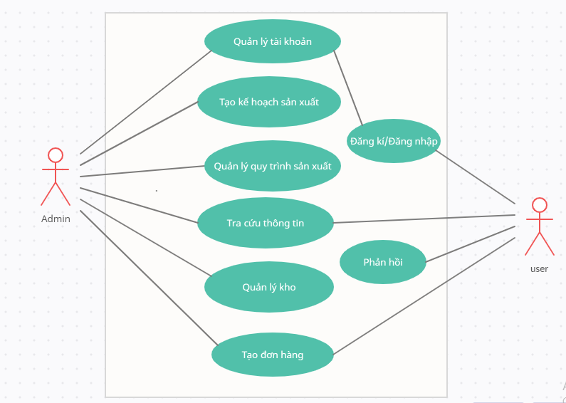

*Hình 1: Usecase Tổng quát*

Hệ thống gồm 2 đối tượng chính là nhân viên (user) và quản lý (admin) lân lượt ứng với các chức năng sau đây:

* User: đăng kí tài khoản thành viên, có thể phản hồi, tìm kiếm thông tin về sản phẩm, tạo đơn hàng
* Admin: Quản lý các tài khoản, quản lý kho hàng, tạo kế hoạch sản xuất, quản lý quy trình sản xuất

**Đăng ký tài khoản**

|  |  |
| --- | --- |
| Mô tả | Là nơi để khách đăng ký tài khoản mới |
| Đối tượng | Người chưa có tài khoản trong trang web |
| Thông tin đưa vào | Khách nhập thông tin cá nhân gồm: tên đăng nhập, email, mật khẩu, họ tên, giới tính, số điện thoại, địa chỉ. |
| Điều kiện tiên quyết | Mật khẩu phải có ký tự viết hoa, có số, độ dài trên 8 ký tự. |
| Thông tin trả về | Tài khoản khách hàng đã được đăng kí và có thể đăng nhập được. |

- Khi người dùng chọn chức năng đăng ký tài khoản thì giao diện của  
trang web sẽ hiện form đăng ký.

- Sau khi người dùng điền đầy đủ thông tin cá nhân thì ấn nút Tạo Tài Khoản Mới, hệ thống sẽ thực hiện kiểm tra thông tin người dùng xem tên đăng  
nhập đã tồn tại trong hệ thống hay chưa và mật khẩu xác nhận đã chính xác  
chưa.  
- Nếu mọi thông tin đều chính xác, hệ thống sẽ tự động đăng nhập với tên  
và mật khẩu bạn vừa tạo, đồng thời gửi thông báo thành công đến địa chỉ email  
mà bạn đã cung cấp khi đăng ký.  
- Trong lúc đăng ký nếu người dùng không muốn tiếp đăng ký, chọn  
menu khác.  
- Hệ thống sẽ tự thoát khỏi giao diện đăng ký.

- Khi người dùng hoàn tất đăng ký và nhấn nút Tạo Tài Khoản Mới , nếu  
hệ thống kiểm tra thông tin người dùng có lỗi, mật khẩu xác nhận không chính  
xác hoặc tên đăng ký bị trùng thì sẽ quay trở lại giao diện đăng ký và báo lỗi để  
người dùng nhập lại thông tin chính xác.

**Đăng nhập**

|  |  |
| --- | --- |
| Mô tả | Khi khách muốn thực hiện những chức năng cao hơn của trang web thì phải đăng nhập làm thành viên. |
| Đối tượng | Là người đã có tài khoản, bao gồm khách hàng đã đăng kí tài khoản, người quản lý. |
| Thông tin đưa vào | Người dùng cung cấp thông tin tài khoản đã đăng ký thành công gồm: tên đăng nhập, mật khẩu. |
| Hệ thống xử lý | Hệ thống khi nhận được thông tin của người dùng sẽ kiểm tra trong CSDL, nếu thông tin đúng sẽ thực hiện việc đăng nhập cho người dùng, nếu không sẽ báo lỗi. |
| Điều kiện tiên quyết | Đã có tài khoản trong hệ thống. |
| Thông tin trả về | Thông tin mà hệ thống sẽ hiển thị cùng các chức năng mà hệ thống cung cấp cho từng khách hàng. |

- Khi người dùng đăng nhập , điền thông vào form của website.  
- Người dùng cung cấp tên đăng nhập và mật khẩu sau đó nhấn nút Đắng nhập.  
- Hệ thống sẽ kiểm tra tên đăng nhập và mật khẩu.  
- Nếu đăng nhập thành công sẽ xuất hiện thông báo Đăng nhập thành công cho  
người dùng và cho phép sử dụng những chức năng tương ứng từng vai trò.  
- Khi người dùng cung cấp tên đăng nhập và mật khẩu xong thì hệ thống  
sẽ kiểm tra thông tin người dùng trong CSDL.

- Nếu thông tin sai, hoặc tài khoản đã bị khóa thì sẽ báo lỗi, Đăng nhập không thành công.

**Quản lý quy trình sản xuất**

|  |  |
| --- | --- |
| Mô tả | Use case này cho phép người quản lý giám sát được quy trình sản xuất thông qua các bước đã định sẵn |
| Đối tượng | Dành cho người quản lý hệ thống. |
| Thông tin đầu vào | Từ kế hoạch sản xuất |
| Hệ thống xử lý | Hệ thống cập nhật trong CSDL. |
| Điều kiện tiên quyết |  |
| Thông tin đầu ra | Các bước trong quy trình thực hiện xong |

Luồng sự kiện chính:  
Use case này được thực hiện khi người quản lý muốn thêm bài viết, sửa bài viết, xóa bài viết.  
Có thể tiến hành sửa hay xóa ở ngay từng quy trình cụ thể, hoặc chọn chức  
năng quản lý bài viết thì hệ thống giao diện quản lý bài viết sẽ hiện ra và người thực thi chọn chức năng cần thi hành.

* 1. **Biểu đồ class**

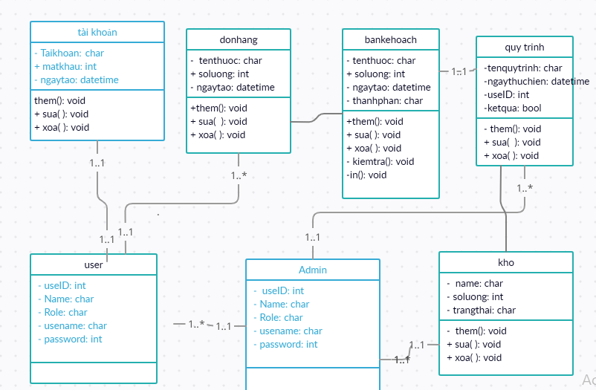

*Hình 2: Biểu đồ lớp*

* 1. **Biểu đồ tuần tự**

1. ***Đăng ký***

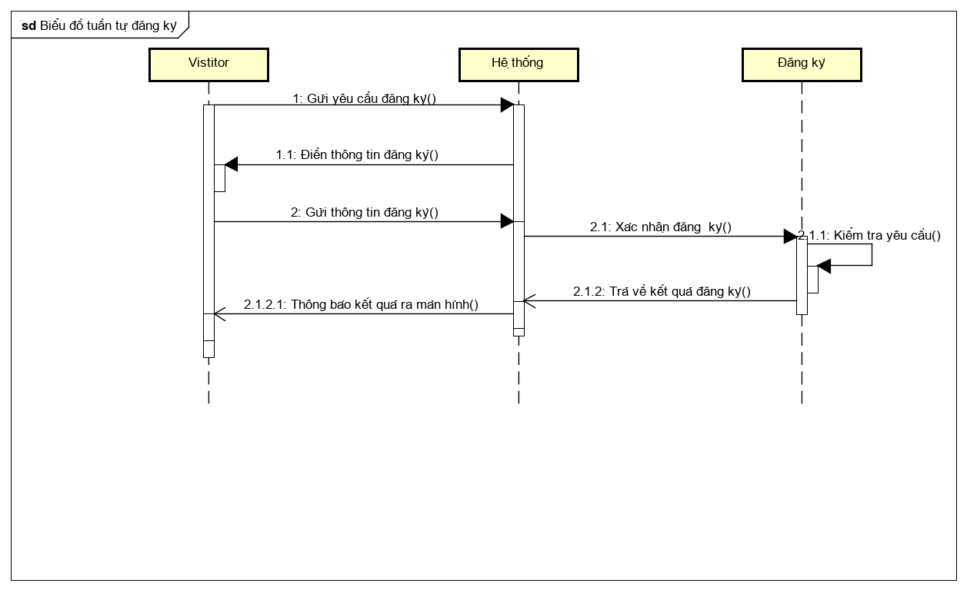

*Hình 3: Biểu đồ tuần tự đăng ký*

- Để đăng ký được tài khoản để đăng nhập khách hàng cần nhập đầy đủ thông tin bao gồm tên đăng nhập, mật khẩu, giới tính, số điện thoại, địa chỉ, họ tên, email.

- Điền địa chỉ email hoặc số điện thoại kèm họ tên của mình. Tạo mật khẩu riêng của mình gồm 8 ký tự bất kỳ bao gồm cả chữ và số. Sau đó chọn đăng ký để gửi cho bên hệ thống xác nhận

- Hệ thống kiểm tra xem khách hàng nhập thông tin chính xác chưa. Nếu chưa chính xác gửi lại thông báo để người dùng nhập lại. Sau đó hệ thống xác nhận và gửi thông báo đăng ký đã thành công hay chưa.

***b, Đăng nhập***

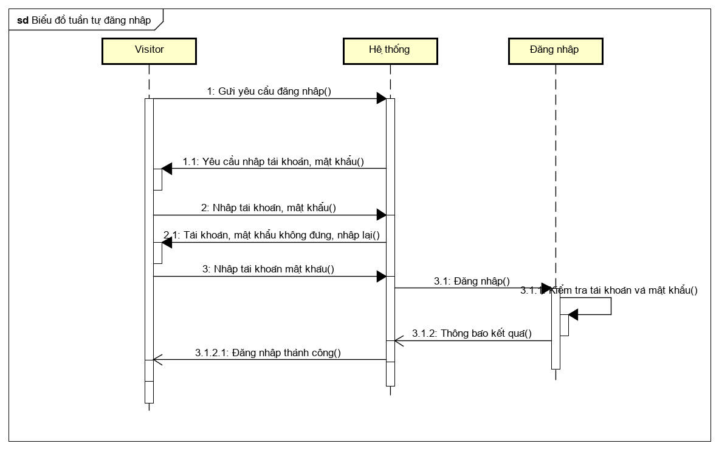

*Hình 4: Biểu đồ tuần tự đăng nhập*

**-**  Để đăng nhập vào trang web phải có tài khoản đã đăng ký ở phần đăng ký, muốn đăng nhập phải nhập thông tin tài khoản và mật khẩu chính xác sau đó hệ thống kiểm tra và trả về kết quả đăng nhập cho khách hàng.

- Khi nhập thông tin tài khoản không chính xác thì hệ thống sẽ báo lỗi, tài khoản và mật khẩu không đúng và yêu cầu khách hàng nhập lại thông tin.

# **PHẦN 3: NỘI DUNG NGHIÊN CỨU VÀ CÁC THƯ VIỆN**

## **3.1 Cài đặt thư viện React**

Ứng dụng được xây dượng băng Reactjs. Reactjs là một thư viện Javascript để xây dựng giao diện người dùng. Nó được sử dụng để xây dựng các trang đơn. Cho phép chúng ta tạo các thành phần UI có thể tái sử dụng.

## **3.2 Cài đặt các thư viện có liên quan**

Để chuẩn bị cho dự án, điiều đầu tiên cần thực hiện là cài đặt các thư viện của react để giúp code được đơn giản và thuận tiện hơn:

* Nodejs
* Ant design hỗ trợ dựng giao diện
* Recoil quản lý trạng thái của các component
* Axios lấy dữ liệu từ API
* Firebase đóng vai trò như backend nhằm lưu trữ dữ liệu như tài khoản…

## **3.3 Giao diện của ứng dụng**

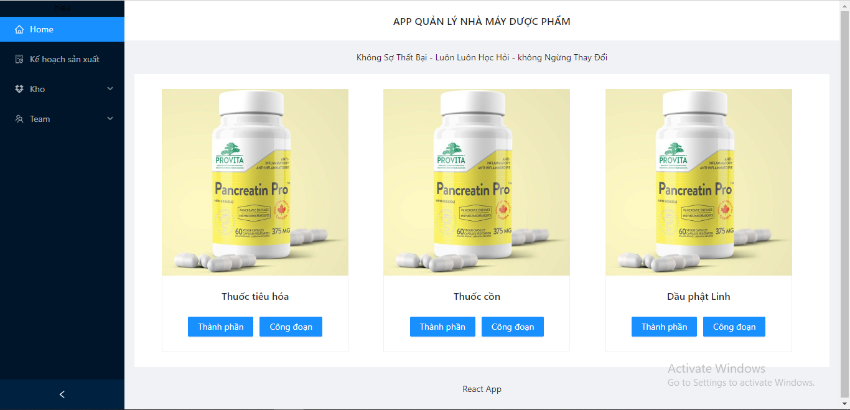

*Hình 5 : Trang chủ*

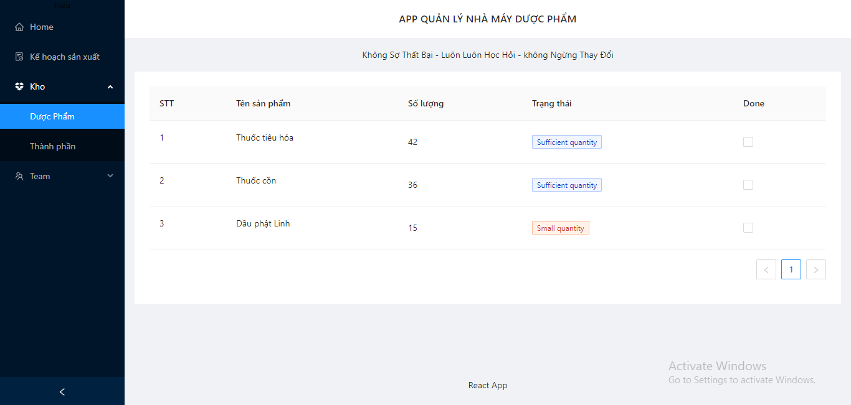

*Hình 6 : Kho dược phẩm*

**PHẦN 4: DỰ KIẾN TIẾN ĐỌ TIẾP THEO**

1.Thêm 1 số chức năng khác cho trang web

2. Xây dựng phần còn lại của website

3. Kiểm thử trang web

4. Viết báo cáo thực tập chuyên ngành

**Kết luận**:

Giảng viên hướng dẫn nhận xét sinh viên có hoàn thành theo đúng tiến độ kế hoạch đề ra trong đề cương không?

…………………………………………………………………………………………………………………………………………………………………………………………………………………………………………………………………………………………………………………………………………………………………………………………………………………………………………………………………….

Hà Nội, ngày… tháng…năm 2020.

|  |  |  |
| --- | --- | --- |
| Xác nhận của Bộ môn | Xác nhận của Giảng viên hướng dẫn | Sinh viên thực tập |